17-7-2023

Lesbrief 2 IOT: Programmeren met Python(SD24)

Inhoud

[VOORKENNIS VOORBEREIDING, INLEIDING, 2](https://eduregiocollege.sharepoint.com/sites/I.O.T/Lesmateriaal/Lesbrief%202/Lesbrief%202.docx#_Toc126928697)

LESDOEL 2

LEERDOELEN 2

[WAT HEB JE NODIG? 2](https://eduregiocollege.sharepoint.com/sites/I.O.T/Lesmateriaal/Lesbrief%202/Lesbrief%202.docx#_Toc126928700)

[OPDRACHT 2.1: JE EERSTE PYTHON PROGRAMMA 3](https://eduregiocollege.sharepoint.com/sites/I.O.T/Lesmateriaal/Lesbrief%202/Lesbrief%202.docx#_Toc126928701)

[OPDRACHT 2.2: EEN VARIABELE GEBRUIKEN 5](https://eduregiocollege.sharepoint.com/sites/I.O.T/Lesmateriaal/Lesbrief%202/Lesbrief%202.docx#_Toc126928702)

[OPDRACHT 2.3: BESLISSINGEN IN PYTHON 7](https://eduregiocollege.sharepoint.com/sites/I.O.T/Lesmateriaal/Lesbrief%202/Lesbrief%202.docx#_Toc126928703)

[OPDRACHT 2.4 (BONUS): VERGELIJK TWEE PERSONEN 7](https://eduregiocollege.sharepoint.com/sites/I.O.T/Lesmateriaal/Lesbrief%202/Lesbrief%202.docx#_Toc126928704)

[OPDRACHT 2.5: HERHALINGEN IN PYTHON 8](https://eduregiocollege.sharepoint.com/sites/I.O.T/Lesmateriaal/Lesbrief%202/Lesbrief%202.docx#_Toc126928705)

[OPDRACHT 2.6: BEREKEN GEMIDDELDE 8](https://eduregiocollege.sharepoint.com/sites/I.O.T/Lesmateriaal/Lesbrief%202/Lesbrief%202.docx#_Toc126928706)

[OPDRACHT 2.7 (BONUS): BEREKEN MAXIMUM 8](https://eduregiocollege.sharepoint.com/sites/I.O.T/Lesmateriaal/Lesbrief%202/Lesbrief%202.docx#_Toc126928707)

BEOORDELING 9

NEDERLANDSE TAAL 10

LEERVRAGEN BEROEPSSPECIFIKE ONDERDELEN 10

# VOORKENNIS VOORBEREIDING, INLEIDING,

**Veilig werken met de Raspberry Pi doe je door eerst het bradboard met elektronica schakelingen op te bouwen, aan te sluiten op de juiste pinnen van de Raspberry Pi en dan pas de Pi aanzetten. (vraag als je het niet zeker weet of de coach je kan helpen!)**

# LESDOEL

In deze lesbrief maak je kennis met *Python*, een populaire programmeertaal, die ook op de *Pi* veel wordt toegepast. Je gaat ook kennis maken met de applicatie Thonny (editor) vervolgens leer je de volgende commando’s: Print, Variabelen, string, input, integer, if, else en while statement.

# LEERDOELEN

* Ik kan verschillende **Python**-programmacode ’s programmeren met Python
* Ik kan verschillende **Python**-programmacode ’s aanpassen
* Ik kan in een tabel (Word) laten zien dat ik de **Python**-programmacode ’s kan uitleggen
* De student kan in Teams het verslag inleveren

# WAT HEB JE NODIG?

De volgende zaken heb je bij deze les nodig:

* Een *Raspberry Pi*
* Een *MicroSD* kaart van minimaal 16 GB en voorzien van de juiste configuratie
* Laptop
* Een voedingsadapter voor de *Pi*

# OPDRACHT 2.1: JE EERSTE PYTHON PROGRAMMA

*Thonny wordt* standaard meegeleverd met *pi os*, dus je kunt meteen daarmee aan de slag.

* Start de Editor Thonny op via programming.

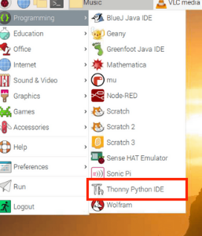

Wat nu verschijnt, is Thonny. Hier wordt de uitvoer van je programma getoond en ook eventuele foutmeldingen. Maak variabelen en assistent zichtbaar via weergave of view

* + Kies in menu *File* voor *New File*. In de editor die nu verschijnt type je de volgende programma regels:

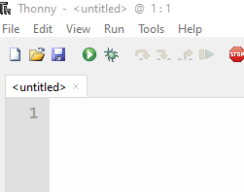

### Opdracht 2-1

### Boodschap weergeven op scherm.

print("Hallo, dit is mijn eerste programma op de Pi!")

# OPDRACHT 2.2: EEN VARIABELE GEBRUIKEN

Nu het eerste programma gelukt is, is het tijd om een variabele toe te voegen. Een variabele voeg je toe door er een waarde aan te geven.

* + Voer het volgende programma in, waarbij je de variabele de waarde geeft van je eigen naam:
  + Sla het programma op en geef het de naam van de opdracht (2-2).

* + Neem de code over
  + Om het programma uit te voeren kies je in het *Run*-menu voor *Run Module*.

In het voorbeeld van 2.1 geven we de variabele *naam* een tekst-waarde. In programmeertalen heet dit een **string**. Je kunt echter ook een variabele een getalwaarde geven.

OPDRACHT 2.2: EEN VARIABELE GEBRUIKEN

* + Voeg aan het programma een variabele *leeftijd* toe en geef deze een waarde.
  + Druk ook deze variabele af.

Bij veel programma’s wil je natuurlijk ook wat vragen aan de gebruiker. Een eenvoudige manier hiervoor is gebruik maken van het commando *input*.

* Voer onderstaand programma in en test of het werkt

### Opdracht 2-2

### Invoer van de gebruiker print("Hallo, dit is de Pi!") naam = input("Wat is je naam? ")

leeftijd = input("Wat is je leeftijd? ")

print("Mijn naam is", naam, "en mijn leeftijd is", leeftijd, "jaar.")

Zoals je ziet, kun je bij *print* meerdere onderdelen achter elkaar printen door ze door komma’s te scheiden.

# OPDRACHT 2.3: BESLISSINGEN IN PYTHON

Uiteraard kun je ook beslissingen nemen in *Python*.

* + Voer onderstaand programma in en test of het werkt:

### Opdracht 2-3

### Beslissing nemen met Python

print("Hallo, dit is de Pi!")

naam = input("Wat is je naam? ")

leeftijd = int(input("Wat is je leeftijd? "))

print("Mijn naam is", naam, "en mijn leeftijd is", leeftijd, "jaar.")

if leeftijd < 25:

print("Pi denkt dat je een student bent!")

else:

print("Pi denkt dat je een docent bent!")

De regel met de invoer van *leeftijd* verdient nog enige uitleg. Het commando *input* levert altijd een string- waarde, met daarin de ingevoerde tekst. In dit geval willen we hier een getal van maken, en dit doen we met de *int()*-functie: *int* is een afkorting van *integer*, en dat is de Engelse naam voor een geheel getal. Deze functie zet de tekstwaarde om in een geheel getal, en deze wordt opgeslagen in de variabele *leeftijd*.

# OPDRACHT 2.4 (BONUS): VERGELIJK TWEE PERSONEN

Gebruik nu wat je geleerd hebt over *Python* bij de volgende opdracht.

* + Maak een programma dat vraagt de naam en leeftijd van twee personen.
  + Druk daarna af welke persoon ouder of jonger is.

# OPDRACHT 2.5: HERHALINGEN IN PYTHON

In *Python* kun je ook een aantal programmaregels herhalen met het **while** statement.

* + Voer onderstaand programma in en test of het werkt:

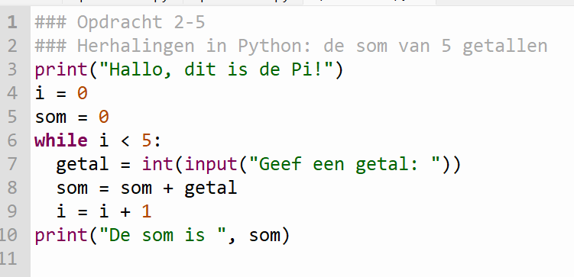

# OPDRACHT 2.6: BEREKEN GEMIDDELDE

Pas het programma van 2.5 zo aan, dat nu het *gemiddelde* van de ingevoerde getallen wordt berekend.

Hint: bereken weer eerst de som, en deel dat dan door het aantal ingevoerde getallen

# OPDRACHT 2.7 (BONUS): BEREKEN MAXIMUM

Maak een programma dat vraagt om 8 getallen (de getallen zijn steeds groter dan 0), en na afloop print het programma het hoogst ingevoerde getal.

# BEOORDELING

|  |  |  |  |
| --- | --- | --- | --- |
| Onderdeel | Aantal punten | Criteria | Beoordeling |
| Verslag. | 2 | Verslag met automatische inhoudsopgave, voorblad met Raspberry Pi logo, groepsnamen, coach naam klas en paginanummers rechtsonder | 0 tot 4 punten  **Ontoereikend**  5 punten  **Matig**  6 punten  **Voldoende**  7 tot 8 punten  **Goed**  9 tot 10 punten  **Uitstekend** |
| Opdracht 2.1 tot en met 2.7 gemaakt | 3 | Tijdens het maken van de opdrachten maak je screenshots en zorg je ervoor dat er ook tekst bij wordt gezet waarin het heel duidelijk verteld is wat er wordt uitgevoerd. Je kan aan de coach uitleggen wat de **Python**-programmacode ’s betekenen en dit is terug te vinden in je verslag. Opdracht 2,5 ,2,6 en 2,7 worden aangepast. |  |
| Lesbrieven op tijd ingeleverd | 2 | Lever de lesbrieven op tijd in bij Teams |  |
| 80% aanwezig in de lessen | 3 | Aanwezigheid zorgt voor voortgang. 10 lessen gehad = 2 missen |  |
| Totaal | 10 | UPLOAD JE VERSLAG IN TEAMS VOOR DE BEOORDELING!! |  |

# NEDERLANDSE TAAL

Voor het verslag geld:

* voor kwalificaties op niveau 3: 2F. (IT ALLROUND)
* voor kwalificaties op niveau 4: 3F. (IT EXPERT)

# LEERVRAGEN BEROEPSSPECIFIKE ONDERDELEN

Leervraag 114 Medewerker IT systems and devices

B1-K2 Beheert de infrastructuur

Vaardigheden

* Heeft kennis van een scripttaal zoals bijvoorbeeld Powershell of Bash
* Kan meldingen en fouten lokaliseren
* Kan oplossingsgericht denken
* Kan (software) updates uitvoeren (headless installatie)

Leervraag 138:

B1-K3: Beheert applicaties

Vaardigheden:

* Kan een (onderdeel van een) script maken
* Kan een eenvoudige aanpassing doen in een bestaand script
* Kan testen uitvoeren om te controleren of de installatie en/of configuratie van applicaties is gelukt

P2-K1 Ontwikkelt digitale informatievoorzieningen (IT Expert) IT-allround en Expert werken samen

* Heeft kennis van één of meer verschillende programmeertalen zoals bijvoorbeeld C#, Java, Javascript, C++,Python, PHP, Bash of Powershell
* Kan basisconcepten van programmeren toepassen, waaronder variabelen, datatypes, beslissingen en lussen
* Kan een aanpassing doen in een bestaand script/ code
* Kan een eenvoudig ontwerp opstellen, lezen en gebruiken
* Kan een gangbare ontwikkelingsmethodiek, zoals watervalmethode, agile of scrum gebruiken bij het ontwikkelen van een informatievoorziening
* Kan in een programmeertaal een (onderdeel van een) eenvoudig script voor automatisering van een proces of een eenvoudige applicatie maken

Kan SQL-queries opstellen